Đồ họa thông tin về Hàng hải: Sự tiến hóa của tàu container
Theo maritimecyprus

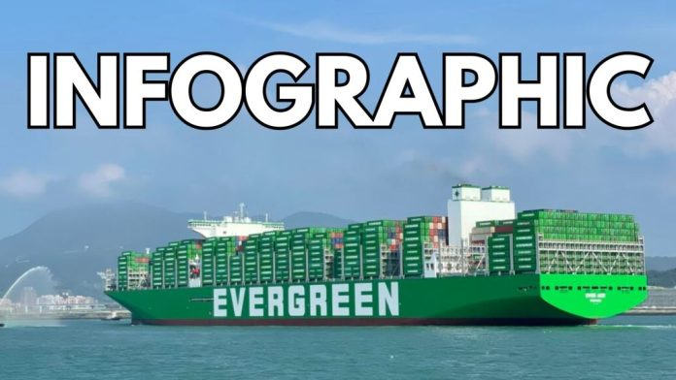
Thế hệ tàu container đầu tiên là các tàu chở hàng rời hoặc tàu chở dầu được hoán cải để có thể chở được tới 1.000 TEU. Chiếc tàu container đầu tiên, tàu “Ideal-X” là tàu chở dầu Kiểu T2 từ Thế chiến II được cải tạo lại. Vào đầu những năm 1960, container là một công nghệ vận tải đang được thử nghiệm và dần dần được triển khai, việc hoán cải các tàu hiện có tỏ ra có chi phí thấp hơn và gặp ít rủi ro hơn. Những con tàu này đều có cần cẩu vì hầu hết các bến cảng đều không được trang bị cẩu để bốc xếp container. Chúng cũng chạy tương đối chậm, với tốc độ khoảng 18 đến 20 hải lý/giờ và chỉ có thể chở container trên các sàn boong đã được hoán cải chứ không thể chở được ở trong hầm hàng.
Khi container bắt đầu được sử dụng rộng rãi vào đầu những năm 1970, việc đóng các tàu có đầy đủ các ô chuyên dụng để chứa container đầu tiên (fully cellular containerships – FCC) thế hệ thứ hai để chỉ chở container đã bắt đầu. Các tàu container chuyên dụng đầu tiên này, được gọi là lớp C7, được giới thiệu vào năm 1968. Tất cả các tàu container đều gồm các ô chứa các container được xếp thành các chồng có độ cao khác nhau tùy thuộc vào sức chứa của tàu. Tàu container chuyên dụng cũng mang lại lợi thế khi sử dụng được toàn bộ không gian của con tàu để xếp các container, kể cả dưới hầm. Thông thường, có thể chở thêm được hai hàng container theo chiều rộng tàu ở trên boong. Cần cẩu đã được loại bỏ khỏi thiết kế tàu để có thể chở được nhiều container hơn (ngày nay vẫn còn có cần cẩu trên một số tàu container chuyên dụng). Khả năng tiếp nhận các tàu container chuyên dụng của các cảng không còn là mối quan tâm lớn với việc thiết lập các bến container riêng trên toàn thế giới. Tàu container chuyên dụng cũng chạy nhanh hơn nhiều, với tốc độ 20-24 hải lý/giờ, tốc độ này sẽ trở thành tốc độ tham chiếu trong vận chuyển container bằng đường biển.

Lớp tàu Panamax
Trong giai đoạn của những năm 1980, lợi thế kinh tế đã nhanh chóng thúc đẩy việc đóng các tàu container lớn hơn. Số lượng container được chở càng lớn thì chi phí trên mỗi TEU càng thấp. Quá trình này đã trở thành một vòng tuần hoàn, tạo ra những tàu chở số lượng container lớn hơn và có chi phí thấp hơn, việc này đã giúp ích đáng kể cho việc phổ biến container và việc sử dụng nó trong thương mại quốc tế. Giới hạn theo kích thước của Kênh đào Panama, sau này được gọi là tiêu chuẩn Panamax, đã đạt được vào năm 1985 với các tàu có sức chứa khoảng 4.000 TEU.
Sau khi đạt được giới hạn này, một thập kỷ trôi qua trước khi thế hệ tàu container mới lớn hơn được thiết kế. Đồng thời, các thiết kế tàu container Panamax đang phát triển để tận dụng tối đa hạn chế của kênh về chiều rộng. Những con tàu này được gọi là Panamax Max. Kích thước ban đầu của Kênh đào Panama do Công binh Quân đội Mỹ xây dựng tương tự như kích thước của các âu thuyền Đường thủy nội địa của Mỹ, dẫn đến thiết kế hẹp và dài.
Lớp tàu Post Panamax I và II
Việc vượt quá kích thước của dòng tàu Panamax được coi là một rủi ro về mặt cấu hình của mạng lưới vận tải biển và đòi hỏi phải có cơ sở hạ tầng bổ sung và khắc phục được các hạn chế về mớn nước tại các cảng. Lớp tàu container APL C10, sức chở 4.500 TEU, được đưa vào sử dụng năm 1988 và là lớp tàu container đầu tiên vượt quá giới hạn chiều rộng 32,2 m của Kênh đào Panama. Đến năm 1996, các tàu container hậu Panamax chính thức được đưa vào sử dụng với sức chở đạt 6.600 TEU. Các lớp tàu hậu Panamax đầu tiên không dài hơn nhiều so với lớp tàu Panamax nhưng rộng hơn, khiến chúng hoạt động hiệu quả hơn. Một con tàu lớn hơn cỡ Panamax cần một lượng hàng hóa đáng kể để chúng được sử dụng có lãi trong suốt tuyến dịch vụ. Vào cuối những năm 1990, sự tăng trưởng nhanh chóng của thương mại toàn cầu đã khiến loại tàu này trở thành một đề xuất có thể bán được trên thị trường.
Sau khi ngưỡng Panamax bị vượt qua, kích thước tàu nhanh chóng tăng lên, với sức chở đạt 8.000 TEU (Hậu Panamax II; “Lớp Sovereign”). Các tàu container lớp hậu Panamax đã gây ra thách thức về cơ sở hạ tầng cho nhiều cảng vì chúng đòi hỏi độ sâu lớn hơn (ít nhất 43 feet) và những cần cẩu (để cẩu hang giữa tàu và bờ) hiệu quả cao nhưng tốn kém, có tầm với xa hơn. Những hạn chế về độ sâu đã trở thành một yếu tố gây áp lực lên các cảng trong việc nạo vét để tiếp nhận các tàu container lớp hậu Panamax.
Tàu container rất lớn (VLCS)
Đến năm 2006, thế hệ tàu container hậu Panamax thứ ba ra đời khi hãng Maersk giới thiệu loại tàu có sức chở từ 11.000 đến 14.500 TEU; là tàu Emma Maersk (Hạng E). Chúng được mệnh danh là Tàu container rất lớn vì chúng lớn hơn các thông số kỹ thuật của Kênh đào Panama đã mở rộng. Loại tàu mới này có đòi hỏi đặc biệt về cơ sở hạ tầng cảng vì mớn nước của chúng vượt quá 15 mét và chiều rộng tới 22 container. Số lượng cảng có khả năng tiếp nhận VLCS còn ít, nhất là các cảng ở vùng đồng bằng của các sông có thể gặp phải những hạn chế về luồng tiếp cận.
Lớp tàu New-Panamax hoặc Neo-Panamax (NPX)
Thuật ngữ này đề cập đến các tàu được thiết kế vừa khít với các âu tàu của Kênh đào Panama được mở rộng và được thông thuyền vào tháng 6 năm 2016. Các tàu này có sức chứa khoảng 12.500 TEU, nhưng có nhiều cấu hình khác nhau của lớp tàu Neo-Panamax về chiều dài (17 đến 22 bay) và chiều rộng (19 hoặc 20 container). Giống như các tàu Panamax, lớp tàu Neo-Panamax có thể được định nghĩa là một dòng tàu riêng có thể phục vụ cho châu Mỹ và vùng Caribe từ châu Âu hoặc châu Á. Tàu Neo-Panamax có thể sẽ trở thành một tiêu chuẩn mới trong thiết kế cơ sở hạ tầng cảng trong nhiều thập kỷ tới.
Tiến hóa về kích cỡ của tàu chở container
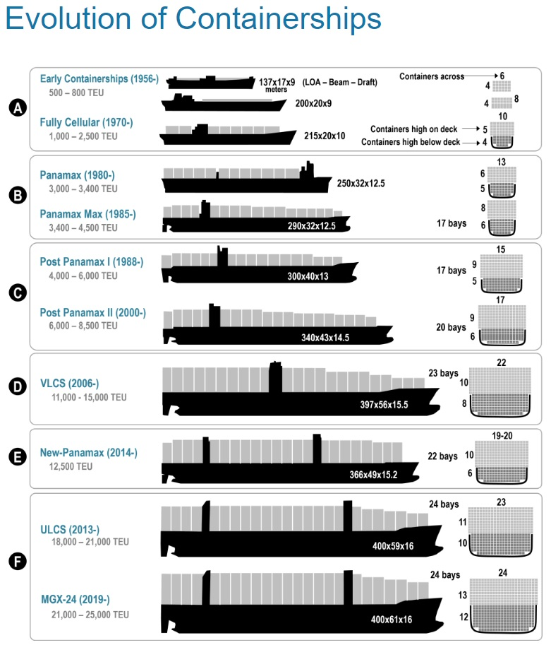
Tàu container siêu lớn (ULCV)
Việc mở rộng hơn nữa thiết kế tàu lớp hậu Panamax đã dẫn đến việc đưa ra lớp Tàu container siêu lớn có sức chứa 18.000 TEU trở lên vào năm 2013 (được Maersk đặt tên là ‘Triple E’). Lớp này được mở rộng hơn nữa và đến năm 2017, các tàu trên 20.000 TEU đã bắt đầu được giao.
Một đợt mở rộng nữa vào năm 2019 đã giới thiệu các tàu chứa 24 container theo hàng ngang và có 24 bay, được đặt tên là Megamax-24 (MGX-24). ULCS/Megamax-24 đang tiến gần đến các giới hạn kỹ thuật mà Kênh đào Suez có thể đáp ứng được, nếu vượt quá giới hạn đó thì mức độ phù hợp về mặt thương mại sẽ giảm đáng kể. Các tuyến và cảng mà tàu Megamax có thể phục vụ bị hạn chế hơn, chủ yếu là các tuyến giữa Châu Á và Châu Âu và có thể là một số tuyến xuyên Đại Tây Dương.
Còn có những thiết kế tàu lớn hơn trên bản vẽ, chẳng hạn như lớp “Malacca Max”, có thể chở khoảng 27.000-30.000 TEU, nhưng dự kiến là chúng ​​sẽ không được đóng cho đến khi có đủ lượng hàng trên những tuyến đường hạn chế mà những con tàu này có thể phục vụ.
Những triển vọng trong tương lai
Tốc độ tàu container đã đạt đỉnh ở mức trung bình từ 20 đến 25 hải lý/giờ và khó có thể tăng thêm tốc độ do lượng năng lượng tiêu thụ tăng; nhiều hãng tàu đang lựa chọn phương pháp chạy chậm để đối phó với giá nhiên liệu cao hơn (khi thị trường tăng đột biến) và tình trạng dư thừa (để có them nhiều tàu hơn với việc chạy chậm hơn). Việc triển khai them một loại tàu container chạy nhanh vẫn còn nằm trên bàn vẽ vì lợi thế về tốc độ mà chúng mang lại sẽ không bù đắp được chi phí cao hơn nhiều. Các chuỗi cung ứng đã được đồng bộ hóa với tốc độ của vận chuyển container và việc thiết lập các tuyến liên vận đường bộ, chẳng hạn như tuyến đường bộ Á-Âu, mang lại dịch vụ cạnh tranh với vận tải biển cho các loại hàng hóa nhạy cảm về thời gian.
Mỗi thế hệ tàu container tiếp theo phải đối mặt với số lượng bến cảng có khả năng tiếp nhận chúng ngày càng giảm và gây áp lực lên cơ sở hạ tầng và thiết bị cảng. Các công ty vận tải biển được khuyến khích sử dụng các tàu container lớn nhất có thể được trên các tuyến vận chuyển của họ vì lợi ích kinh tế của việc tăng cỡ tàu. Tuy nhiên, các cảng và hệ thống giao thông nội địa phải có một lượng vốn đầu tư lớn nếu muốn tiếp nhận được các tàu container lớn hơn. Do đó, những hạn chế trong vận hành khi sử dụng các tàu lớn hơn 8.000 TEU là số lượng cảng ghé được sẽ ít đi và cơ sở hạ tầng cần thiết để cung cấp lưu lượng bốc dỡ có thể chấp nhận được. Ngoài ra, việc triển khai các tàu container lớn đòi hỏi một lượng hàng hóa lớn để có tính khả thi về mặt thương mại. Các tàu container có sức chở từ 5.500 đến 6.500 TEU dường như là linh hoạt nhất về số cảng mà chúng có thể tiếp cận và thị trường mà chúng có thể phục vụ vì việc sử dụng các tàu lớn hơn đòi hỏi phải ít ghé các cảng hơn. Do đó, các giới hạn về tính kinh tế theo kích cỡ tàu trong vận chuyển container bị hạn chế nhiều bởi các thuộc tính thương mại hơn là các ràng buộc về kỹ thuật.

---------------------------------

